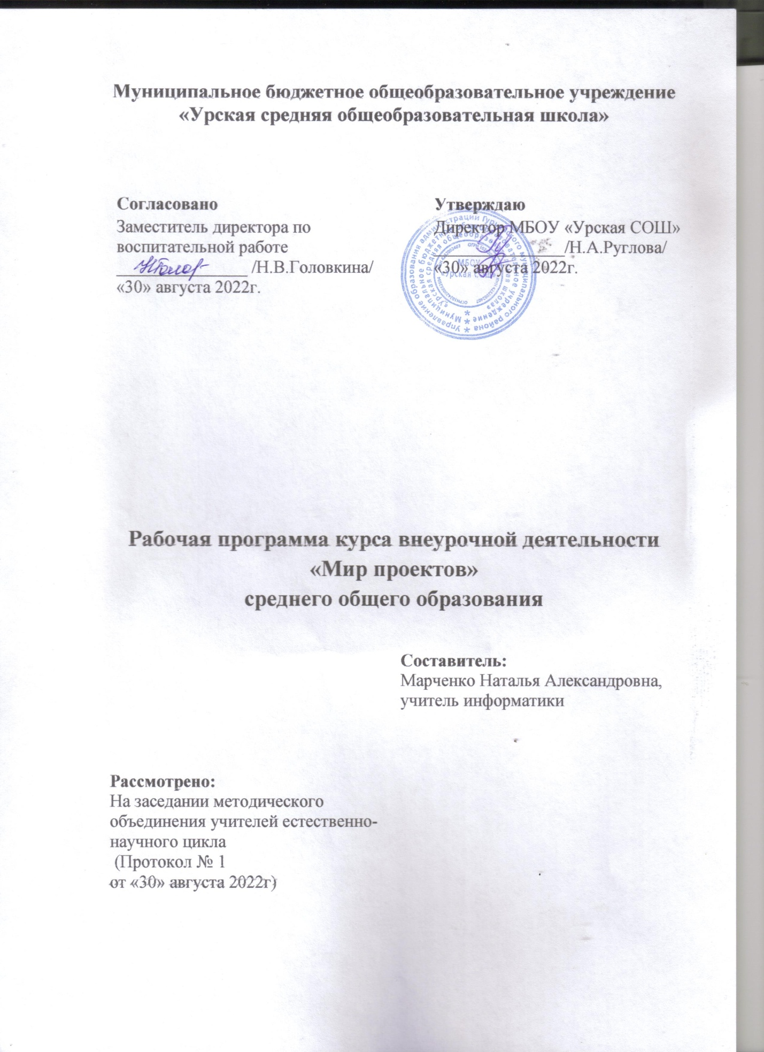

Содержание

1. Результаты освоения курса внеурочной деятельности 3
2. Содержание курса внеурочной деятельности с указанием форм организации и видов деятельности 7
3. Тематическое планирование 8

- Результаты освоения курса внеурочной деятельности
ФГОС СОО устанавливает требования к следующим результатам освоения учащимися ООП СОО при изучении разных курсов внеурочной деятельности, включая курс «Занимательная биология»: личностные, метапредметные (Таблица 1).
Таблица 1. Требования к результатам освоения учащимися ООП СОО
Личностные результаты | Метапредметные результаты
Включают:  1) российскую гражданскую идентичность, патриотизм, уважение к своему народу, чувства ответственности перед Родиной, гордости за свой край, свою Родину, прошлое и настоящее многонационального народа России, уважение государственных символов (герб, флаг, гимн);  2) гражданскую позицию как активного и ответственного члена российского общества, осознающего свои конституционные права и обязанности, уважающего закон и правопорядок, обладающего чувством собственного достоинства, осознанно принимающего традиционные национальные и общечеловеческие гуманистические и демократические ценности;  3) готовность к служению Отечеству, его защите;  4) сформированность мировоззрения, соответствующего современному уровню развития науки и общественной практики, основанного на диалоге культур, а также различных форм общественного сознания, осознание своего места в поликультурном мире;  5) сформированность основ саморазвития и самовоспитания в соответствии с общечеловеческими ценностями и идеалами гражданского общества; готовность и способность к самостоятельной, творческой и ответственной деятельности;  6) толерантное сознание и поведение в поликультурном мире, готовность и способность вести диалог с другими людьми, достигать в нем взаимопонимания, находить общие цели и сотрудничать для их достижения, способность противостоять идеологии экстремизма, национализма, ксенофобии, дискриминации по социальным, религиозным, расовым, национальным признакам и другим негативным социальным явлениям;  7) навыки сотрудничества со сверстниками, детьми младшего возраста, взрослыми в образовательной, общественно полезной, учебно-исследовательской, проектной и других видах деятельности;  8) нравственное сознание и поведение на основе усвоения общечеловеческих ценностей;  9) готовность и способность к образованию, в том числе самообразованию, на протяжении всей жизни; сознательное отношение к непрерывному образованию как условию успешной профессиональной и общественной деятельности;  10) эстетическое отношение к миру, включая эстетику быта, научного и технического творчества, спорта, общественных отношений;  11) принятие и реализацию ценностей здорового и безопасного образа жизни, потребности в физическом самосовершенствовании, занятиях спортивно-оздоровительной деятельностью, неприятие вредных привычек: курения, употребления алкоголя, наркотиков;  12) бережное, ответственное и компетентное отношение к физическому и психологическому здоровью, как собственному, так и других людей, умение оказывать первую помощь;  13) осознанный выбор будущей профессии и возможностей реализации собственных жизненных планов; отношение к профессиональной деятельности как возможности участия в решении личных, общественных, государственных, общенациональных проблем;  14) сформированность экологического мышления, понимания влияния социально-экономических процессов на состояние природной и социальной среды; приобретение опыта эколого-направленной деятельности;  15) ответственное отношение к созданию семьи на основе осознанного принятия ценностей семейной жизни. | Включают:  1) умение самостоятельно определять цели деятельности и составлять планы деятельности; самостоятельно осуществлять, контролировать и корректировать деятельность; использовать все возможные ресурсы для достижения поставленных целей и реализации планов деятельности; выбирать успешные стратегии в различных ситуациях;  2) умение продуктивно общаться и взаимодействовать в процессе совместной деятельности, учитывать позиции других участников деятельности, эффективно разрешать конфликты;  3) владение навыками познавательной, учебно-исследовательской и проектной деятельности, навыками разрешения проблем; способность и готовность к самостоятельному поиску методов решения практических задач, применению различных методов познания;  4) готовность и способность к самостоятельной информационно-познавательной деятельности, владение навыками получения необходимой информации из словарей разных типов, умение ориентироваться в различных источниках информации, критически оценивать и интерпретировать информацию, получаемую из различных источников;  5) умение использовать средства информационных и коммуникационных технологий (далее - ИКТ) в решении когнитивных, коммуникативных и организационных задач с соблюдением требований эргономики, техники безопасности, гигиены, ресурсосбережения, правовых и этических норм, норм информационной безопасности;  6) умение определять назначение и функции различных социальных институтов;  7) умение самостоятельно оценивать и принимать решения, определяющие стратегию поведения, с учетом гражданских и нравственных ценностей;  8) владение языковыми средствами - умение ясно, логично и точно излагать свою точку зрения, использовать адекватные языковые средства;  9) владение навыками познавательной рефлексии как осознания совершаемых действий и мыслительных процессов, их результатов и оснований, границ своего знания и незнания, новых познавательных задач и средств их достижения.
В таблице 2 представлены планируемые метапредметные результаты освоения ООП СОО МБОУ "Урская СОШ", формируемые при изучении курсов внеурочной деятельности, включая курс «Мир проектов».
Таблица 2.Метапредметные результаты
Регулятивные УУД | Познавательные УУД | Коммуникативные УУД
Выпускник научится:  - самостоятельно определять цели, задавать параметры и критерии, по которым можно определить, что цель достигнута;  - оценивать возможные последствия достижения поставленной цели в деятельности, собственной жизни и жизни окружающих людей, основываясь на соображениях этики и морали;  - ставить и формулировать собственные задачи в образовательной деятельности и жизненных ситуациях;  - оценивать ресурсы, в том числе время и другие нематериальные ресурсы, необходимые для достижения поставленной цели;  - выбирать путь достижения цели, планировать решение поставленных задач, оптимизируя материальные и нематериальные затраты;  - организовывать эффективный поиск ресурсов, необходимых для достижения поставленной цели;  - сопоставлять полученный результат деятельности с поставленной заранее целью. | Выпускник научится:  - искать и находить обобщенные способы решения задач, в том числе, осуществлять развернутый информационный поиск и ставить на его основе новые (учебные и познавательные) задачи;  - критически оценивать и интерпретировать информацию с разных позиций, распознавать и фиксировать противоречия в информационных источниках;  - использовать различные модельно-схематические средства для представления существенных связей и отношений, а также противоречий, выявленных в информационных источниках;  - находить и приводить критические аргументы в отношении действий и суждений другого; спокойно и разумно относиться к критическим замечаниям в отношении собственного суждения, рассматривать их как ресурс собственного развития;  - выходить за рамки учебного предмета и осуществлять целенаправленный поиск возможностей для широкого переноса средств и способов действия;  - выстраивать индивидуальную образовательную траекторию, учитывая ограничения со стороны других участников и ресурсные ограничения;  - менять и удерживать разные позиции в познавательной деятельности. | Выпускник научится:  - осуществлять деловую коммуникацию как со сверстниками, так и со взрослыми (как внутри образовательной организации, так и за ее пределами), подбирать партнеров для деловой коммуникации исходя из соображений результативности взаимодействия, а не личных симпатий;  - при осуществлении групповой работы быть как руководителем, так и членом команды в разных ролях (генератор идей, критик, исполнитель, выступающий, эксперт и т.д.);  - координировать и выполнять работу в условиях реального, виртуального и комбинированного взаимодействия;  - развернуто, логично и точно излагать свою точку зрения с использованием адекватных (устных и письменных) языковых средств;  - распознавать конфликтогенные ситуации и предотвращать конфликты до их активной фазы, выстраивать деловую и образовательную коммуникацию, избегая личностных оценочных суждений.

- Содержание курса внеурочной деятельности с указанием форм организации и видов деятельности
10 класс
Введение. Понятия «индивидуальный проект», «проектная деятельность», «проектная культура». Типология проектов. Проекты в современном мире. Цели, задачи проектирования в современном мире, проблемы. Научные школы. Методология и технология проектной деятельности.
Инициализация проекта, курсовой работы, исследования. Конструирование темы и проблемы проекта, курсовой работы. Проектный замысел. Критерии безотметочной самооценки и оценки продуктов проекта. Критерии оценки курсовой и исследовательской работы. Презентация и защита замыслов проектов, курсовых и исследовательских работ. Методические рекомендации по написанию и оформлению курсовых работ, проектов, исследовательских работ. Структура проектов, курсовых и исследовательских работ.
Методы исследования: методы эмпирического исследования (наблюдение, сравнение, измерение, эксперимент); методы, используемые как на эмпирическом, так и на теоретическом уровне исследования (абстрагирование, анализ и синтез, индукция и дедукция, моделирование и др.); методы теоретического исследования (восхождение от абстрактного к конкретному и др.). Рассмотрение текста с точки зрения его структуры. Виды переработки чужого текста. Понятия: конспект, тезисы, реферат, аннотация, рецензия. Логика действий и последовательность шагов при планировании индивидуального проекта. Картирование личностно - ресурсной карты. Базовые процессы разработки проекта и работы, выполняемые в рамках этих процессов. Расчет календарного графика проектной деятельности.
Применение информационных технологий в исследовании, проекте, курсовых работах. Работа в сети Интернет. Научные документы и издания. Организация работы с научной литературой. Знакомство с каталогами. Энциклопедии, специализированные словари, справочники, библиографические издания, периодическая печать и др. Методика работы в музеях, архивах.
Способы и формы представления данных. Компьютерная обработка данных исследования. Библиография, справочная литература, каталоги. Оформление таблиц, рисунков и иллюстрированных плакатов, ссылок, сносок, списка литературы. Сбор и систематизация материалов.
Оформление промежуточных результатов проектной деятельности. Эскизы и модели, макеты проектов, оформление курсовых работ. Коммуникативные барьеры при публичной защите результатов проекта, курсовых работ. Главные предпосылки успеха публичного выступления.

11 класс
Введение. Анализ итогов проектов 10 класса. Анализ достижений и недостатков. Корректировка проекта с учетом рекомендаций. Планирование деятельности по проекту на 11 класс.
Управление оформлением и завершением проектов. Применение информационных технологий в исследовании и проектной деятельности. Работа в сети Интернет. Способы и формы представления данных. Компьютерная обработка данных исследования. Библиография, справочная литература, каталоги. Оформление таблиц, рисунков и иллюстрированных плакатов, ссылок, сносок, списка литературы.
Сбор и систематизация материалов по проектной работе. Основные процессы исполнения, контроля и завершения проекта, курсовых работ. Мониторинг выполняемых работ и методы контроля исполнения. Критерии контроля. Управление завершением проекта. Корректирование критериев оценки продуктов проекта и защиты проекта. Архив проекта.
Составление архива проекта: электронный вариант. Коммуникативные барьеры при публичной защите результатов проекта. Главные предпосылки успеха публичного выступления. Навыки монологической речи. Аргументирующая речь. Умение отвечать на незапланированные вопросы. Публичное выступление на трибуне и личность. Подготовка авторского доклада.
Защита результатов проектной деятельности. Публичная защита результатов проектной деятельности. Экспертиза проектов. Оценка индивидуального прогресса проектантов.
Рефлексия проектной деятельности. Рефлексия проектной деятельности. Дальнейшее планирование осуществления проектов. Представление работы, предзащита проекта. Корректировка проекта с учетом рекомендаций. Оценка исследовательской работы. Взаиморецензирование.

Тематическое планирование
10 класс
№ п/п | Тема
 | Введение. Понятия «индивидуальный проект», «проектная деятельность», «проектная культура». Типология проектов.
 | Проекты в современном мире.
 | Цели, задачи проектирования в современном мире, проблемы.
 | Научные школы.
 | Методология и технология проектной деятельности.
 | Инициализация проекта, курсовой работы, исследования.
 | Конструирование темы и проблемы проекта, курсовой работы.
 | Проектный замысел.
 | Критерии безотметочной самооценки и оценки продуктов проекта.
 | Критерии оценки курсовой и исследовательской работы.
 | Презентация и защита замыслов проектов, курсовых и исследовательских работ.
 | Методические рекомендации по написанию и оформлению курсовых работ, проектов, исследовательских работ.
 | Структура проектов, курсовых и исследовательских работ.
 | Методы исследования.
 | Рассмотрение текста с точки зрения его структуры.
 | Виды переработки чужого текста.
 | Понятия: конспект, тезисы, реферат, аннотация, рецензия.
 | Логика действий и последовательность шагов при планировании индивидуального проекта.
 | Картирование личностно - ресурсной карты.
 | Базовые процессы разработки проекта и работы, выполняемые в рамках этих процессов.
 | Расчет календарного графика проектной деятельности.
 | Применение информационных технологий в исследовании, проекте, курсовых работах.
 | Работа в сети Интернет.
 | Научные документы и издания.
 | Организация работы с научной литературой.
 | Знакомство с каталогами.
 | Энциклопедии, специализированные словари, справочники, библиографические издания, периодическая печать и др.
 | Методика работы в музеях, архивах.
 | Способы и формы представления данных.
 | Компьютерная обработка данных исследования.
 | Библиография, справочная литература, каталоги.
 | Оформление таблиц, рисунков и иллюстрированных плакатов, ссылок, сносок, списка литературы.
 | Сбор и систематизация материалов.
 | Оформление промежуточных результатов проектной деятельности.

11 класс

№ п/п | Тема
 | Введение. Анализ итогов проектов 10 класса.
 | Анализ достижений и недостатков.
 | Корректировка проекта с учетом рекомендаций.
 | Планирование деятельности по проекту на 11 класс.
 | Управление оформлением и завершением проектов.
 | Применение информационных технологий в исследовании и проектной деятельности.
 | Применение информационных технологий в исследовании и проектной деятельности.
 | Работа в сети Интернет.
 | Работа в сети Интернет.
 | Способы и формы представления данных.
 | Компьютерная обработка данных исследования.
 | Компьютерная обработка данных исследования.
 | Библиография, справочная литература, каталоги.
 | Оформление таблиц, рисунков и иллюстрированных плакатов, ссылок, сносок, списка литературы.
 | Сбор и систематизация материалов по проектной работе.
 | Сбор и систематизация материалов по проектной работе.
 | Сбор и систематизация материалов по проектной работе.
 | Основные процессы исполнения, контроля и завершения проекта, курсовых работ.
 | Мониторинг выполняемых работ и методы контроля исполнения.
 | Критерии контроля.
 | Управление завершением проекта.
 | Корректирование критериев оценки продуктов проекта и защиты проекта.
 | Архив проекта.
 | Составление архива проекта: электронный вариант.
 | Коммуникативные барьеры при публичной защите результатов проекта.
 | Главные предпосылки успеха публичного выступления.
 | Навыки монологической речи.
 | Аргументирующая речь.
 | Умение отвечать на незапланированные вопросы.
 | Публичное выступление на трибуне и личность.
 | Подготовка авторского доклада.
 | Подготовка авторского доклада.
 | Защита результатов проектной деятельности.
 | Защита результатов проектной деятельности.

